ПРИЛОЖЕНИЕ № 1
к постановлению Правительства Новосибирской
области
от _____________ № ______

Границы зон охраны объекта культурного наследия регионального значения
«Дом жилой «Союззолото», арх. Б. А. Гордеев, А. И. Бобров, 30-е гг. XX в., расположенного по адресу: г. Новосибирск, ул. Каменская, 16 (ул. Октябрьская, 79)
(далее - объект)

1. Границы зон охраны объекта:
1) Границы охранной зоны № 6 объекта:
Графическое описание местоположения границ охранной зоны № 6 объекта:
Раздел 1
Сведения об объекте
№  п/п | Характеристики объекта | Описание характеристик
1 | 2 | 3
1 | Местоположение объекта | Российская Федерация, Новосибирская область, город Новосибирск
2 | Площадь объекта +/- величина погрешности определения площади  (Р +/- Дельта Р) | - (в проекте зон охраны объекта отсутствуют сведения по определению площади объекта)
3 | Иные характеристики объекта | -

Раздел 2
Сведения о местоположении границ объекта
1. Система координат МСК-54
2. Сведения о характерных точках |  |  | границ объекта
Обозначение характерных точек границ | Координаты, м |  | Метод определения координат характерной точки | Средняя квадратическая погрешность положения характерной точки (Mt), м | Описание обозначения точки на местности (при наличии)
 | X | Y
1 | 2 | 3 | 4 | 5 | 6
1 | 487661.24 | 4198635.10 | картометрический | - | -
2 | 487640.60 | 4198637.94 | картометрический | - | -
3 | 487628.40 | 4198639.63 | картометрический | - | -
4 | 487628.30 | 4198638.89 | картометрический | - | -
5 | 487610.58 | 4198641.40 | картометрический | - | -
6 | 487610.67 | 4198642.09 | картометрический | - | -
7 | 487563.46 | 4198648.64 | картометрический | - | -
8 | 487565.80 | 4198666.57 | картометрический | - | -
9 | 487557.28 | 4198668.02 | картометрический | - | -
10 | 487559.93 | 4198686.43 | картометрический | - | -
11 | 487563.31 | 4198685.66 | картометрический | - | -
12 | 487567.48 | 4198711.96 | картометрический | - | -
13 | 487526.39 | 4198717.29 | картометрический | - | -
14 | 487534.37 | 4198774.26 | картометрический | - | -
15 | 487515.16 | 4198799.40 | картометрический | - | -
16 | 487493.93 | 4198658.28 | картометрический | - | -
17 | 487488.18 | 4198635.35 | картометрический | - | -
18 | 487632.15 | 4198615.18 | картометрический | - | -
19 | 487657.87 | 4198611.83 | картометрический | - | -
1 | 487661.24 | 4198635.10 | картометрический | - | -
3. Сведения о характерных точках части (частей) границы объекта
Обозначение характерных точек части границы | Координаты, м |  | Метод определения координат характерной точки | Средняя квадратическая погрешность положения характерной точки (Mt), м | Описание обозначения точки на местности (при наличии)
 | X | Y
1 | 2 | 3 | 4 | 5 | 6
- | - | - | - | - | -

Раздел 3
Сведения о местоположении измененных (уточненных) границ объекта
1. Система координат
2. Сведения о характерных точках границ объекта
Обозначение характерных точек границ | Существующие координаты, м |  | Измененные (уточненные) координаты, м |  | Метод определения координат характерной точки | Средняя квадратическая погрешность положения характерной точки (Mt), м | Описание обозначения точки на местности (при наличии)
 | X | Y | X | Y
1 | 2 | 3 | 4 | 5 | 6 | 7 | 8
- | - | - | - | - | - | - | -
3. Сведения о характерных точках части (частей) границы объекта
- | - | - | - | - | - | - | -

Раздел 4
План границ объекта
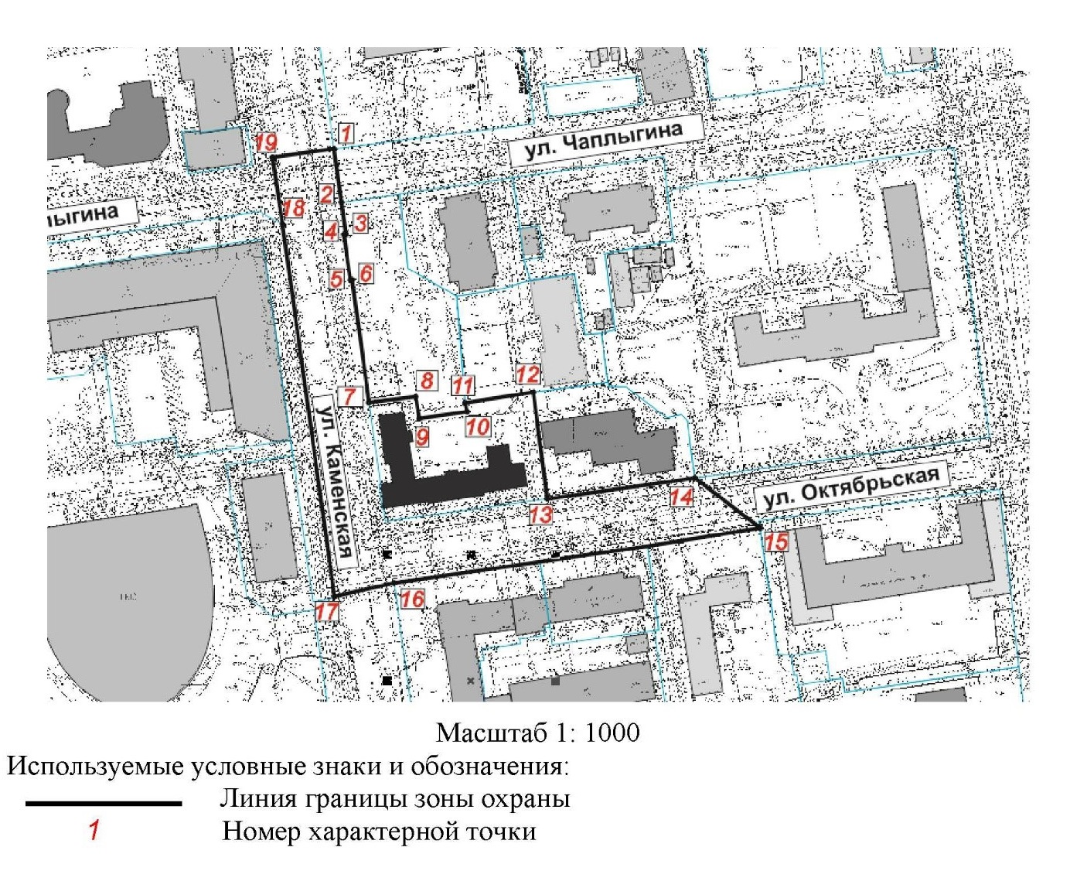

Текстовое описание местоположения границ охранной зоны № 6 объекта:
Прохождение границы |  | Описание прохождения границы
от точки | до точки
1 | 2 | 3
1 | 2 | На юг вдоль линии застройки четной стороны ул. Каменской – 98,7 метра;
2 | 3
3 | 4
4 | 5
5 | 6
6 | 7
7 | 8 | На восток вдоль северных границ земельного участка с кадастровым номером 54:35:101470:8;
8 | 9
9 | 10
10 | 11
11 | 12
12 | 13 | На юг вдоль западных границ земельного участка с кадастровым номером 54:35:101470:8;
13 | 14 | На восток вдоль линии застройки нечетной стороны ул. Октябрьской – 57,5 метра;
14 | 15 | На юго-восток через проезжую часть ул. Октябрьской – 31,6 метра;
15 | 16 | На запад вдоль линии застройки четной стороны ул. Октябрьской – 166,3 метра;
16 | 17
17 | 18 | На север вдоль линии тротуара нечетной стороны ул. Каменской – 170,0 метра;
18 | 19
19 | 1 | На восток через проезжую часть ул. Каменской – 23,0 метра. Контур замкнулся.
2) Границы зоны регулирования застройки и хозяйственной деятельности № Р6-1 объекта:
Графическое описание местоположения границ зоны регулирования застройки и хозяйственной деятельности № Р6-1 объекта:
Раздел 1
Сведения об объекте
N  п/п | Характеристики объекта | Описание характеристик
1 | 2 | 3
1 | Местоположение объекта | Российская Федерация, Новосибирская область, город Новосибирск
2 | Площадь объекта +/- величина погрешности определения площади  (Р +/- Дельта Р) | - (в проекте зон охраны объекта отсутствуют сведения по определению площади объекта)
3 | Иные характеристики объекта | -

Раздел 2
Сведения о местоположении границ объекта
1. Система координат МСК-54
2. Сведения о характерных точках |  |  | границ объекта
Обозначение характерных точек границ | Координаты, м |  | Метод определения координат характерной точки | Средняя квадратическая погрешность положения характерной точки (Mt), м | Описание обозначения точки на местности (при наличии)
 | X | Y
1 | 2 | 3 | 4 | 5 | 6
3. Сведения о характерных точках части (частей) границы объекта
Обозначение характерных точек части границы | Координаты, м |  | Метод определения координат характерной точки | Средняя квадратическая погрешность положения характерной точки (Mt), м | Описание обозначения точки на местности (при наличии)
 | X | Y
1 | 2 | 3 | 4 | 5 | 6
Часть № 1 – регламентный участок Р6-1-1
1 | 487661.24 | 4198635.10 | картометрический | - | -
2 | 487766.55 | 4198619.27 | картометрический | - | -
3 | 487778.33 | 4198703.35 | картометрический | - | -
4 | 487779.49 | 4198703.19 | картометрический | - | -
5 | 487798.88 | 4198842.06 | картометрический | - | -
6 | 487797.75 | 4198842.20 | картометрический | - | -
7 | 487799.29 | 4198853.16 | картометрический | - | -
8 | 487692.52 | 4198867.70 | картометрический | - | -
1 | 487661.24 | 4198635.10 | картометрический | - | -
Часть N 2 – регламентный участок Р6-1-2
9 | 487672.43 | 4198871.48 | картометрический | - | -
10 | 487550.17 | 4198887.77 | картометрический | - | -
11 | 487534.37 | 4198774.26 | картометрический | - | -
12 | 487526.39 | 4198717.29 | картометрический | - | -
13 | 487567.48 | 4198711.96 | картометрический | - | -
14 | 487563.31 | 4198685.66 | картометрический | - | -
15 | 487604.41 | 4198682.54 | картометрический | - | -
16 | 487615.15 | 4198663.61 | картометрический | - | -
17 | 487643.78 | 4198660.56 | картометрический | - | -
9 | 487672.43 | 4198871.48 | картометрический | - | -
Часть N 3 – регламентный участок Р6-1-3
18 | 487529.99 | 4198891.83 | картометрический | - | -
19 | 487461.69 | 4198899.20 | картометрический | - | -
20 | 487451.79 | 4198832.14 | картометрический | - | -
21 | 487457.29 | 4198831.23 | картометрический | - | -
22 | 487454.77 | 4198814.14 | картометрический | - | -
23 | 487437.01 | 4198816.75 | картометрический | - | -
24 | 487437.52 | 4198820.41 | картометрический | - | -
25 | 487401.07 | 4198825.95 | картометрический | - | -
26 | 487384.18 | 4198673.52 | картометрический | - | -
27 | 487493.93 | 4198658.28 | картометрический | - | -
28 | 487515.16 | 4198799.40 | картометрический | - | -
29 | 487517.87 | 4198799.05 | картометрический | - | -
18 | 487529.99 | 4198891.83 | картометрический | - | -
Раздел 3
Сведения о местоположении измененных (уточненных) границ объекта
1. Система координат
2. Сведения о характерных точках границ объекта
Обозначение характерных точек границ | Существующие координаты, м |  | Измененные (уточненные) координаты, м |  | Метод определения координат характерной точки | Средняя квадратическая погрешность положения характерной точки (Mt), м | Описание обозначения точки на местности (при наличии)
 | X | Y | X | Y
1 | 2 | 3 | 4 | 5 | 6 | 7 | 8
3. Сведения о характерных точках части (частей) границы объекта
Часть № 1 – регламентный участок Р6-1-1
- | - | - | - | - | - | - | -
Часть № 2 – регламентный участок Р6-1-2
- | - | - | - | - | - | - | -
Часть № 3 – регламентный участок Р6-1-3
- | - | - | - | - | - | - | -
Раздел 4
План границ объекта
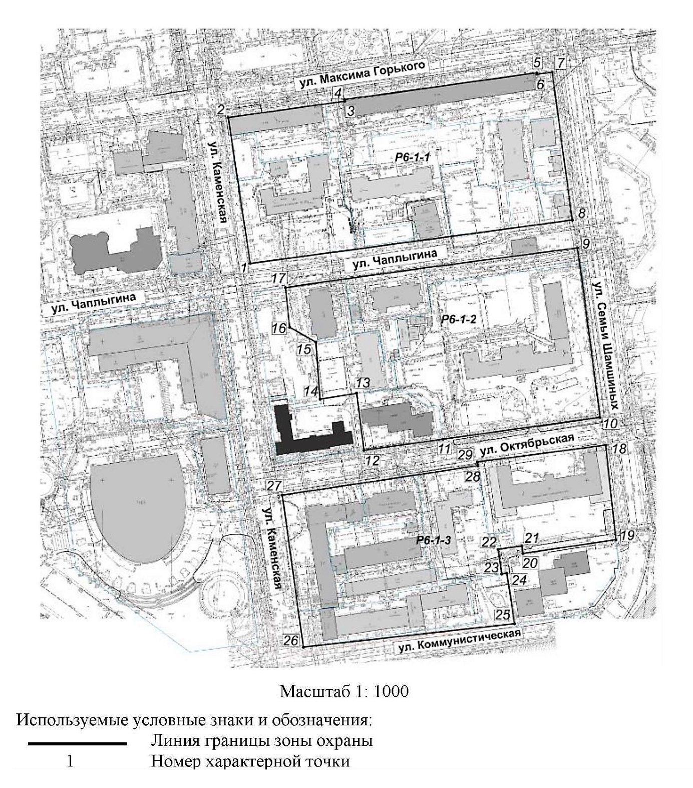
Текстовое описание местоположения границ зоны регулирования застройки и хозяйственной деятельности № Р6-1 объекта:
Прохождение границы |  | Описание прохождения границы
от точки | до точки
1 | 2 | 3
Часть № 1 – регламентный участок Р6-1-1
1 | 2 | На север вдоль линии застройки ул. Каменской до перекрестка с ул. Максима Горького;
2 | 3 | На восток вдоль линии застройки четной стороны ул. Максима Горького до перекрестка с ул. Семьи Шамшиных;
3 | 4
4 | 5
5 | 6
6 | 7
7 | 8 | На юг вдоль линии застройки нечетной стороны ул. Семьи Шамшиных, до перекрестка с ул. Чаплыгина;
8 | 1 | На запад вдоль линии застройки нечетной стороны ул. Чаплыгина до начальной точки. Контур замкнулся.
Часть № 2 – регламентный участок Р6-1-2
9 | 10 | На юг вдоль линии застройки нечетной стороны ул. Семьи Шамшиных, до перекрестка с ул. Октябрьской;
10 | 11 | На запад вдоль южной границы земельного участка с кадастровым номером 54:35:101470:3;
11 | 12 | На запад вдоль южной границы земельного участка с кадастровым номером 54:35:101470:1;
12 | 13 | На север вдоль западной границы земельного участка с кадастровым номером 54:35:101470:1;
13 | 14 | На запад вдоль южной границы земельного участка с кадастровым номером 54:35:101470:4;
14 | 15 | На север вдоль западной границы земельного участка с кадастровым номером 54:35:101470:4;
15 | 16 | На север вдоль западных границ земельного участка с кадастровым номером 54:35:101470:10;
16 | 17
17 | 9 | На восток вдоль линии застройки четной стороны ул. Чаплыгина до начальной точки. Контур замкнулся.
Часть № 3 – регламентный участок Р6-1-3
18 | 19 | На юг вдоль линии застройки нечетной стороны ул. Семьи Шамшиных, до южных границ земельного участка с кадастровым номером 54:35:101485:10;
19 | 20 | На запад вдоль границ земельного участка с кадастровым номером 54:35:101485:15;
20 | 21
21 | 22
22 | 23
23 | 24
24 | 25
25 | 26 | На запад вдоль линии застройки ул. Коммунистической до перекрестка с ул. Каменской;
26 | 27 | На север вдоль линии застройки ул. Каменской до перекрестка с ул. Октябрьской;
27 | 28 | На восток вдоль линии застройки ул. Октябрьской до начальной точки. Контур замкнулся.
28 | 29
29 | 18
3) Границы зоны регулирования застройки и хозяйственной деятельности № Р6-2 объекта:
Графическое описание местоположения границ зоны регулирования застройки и хозяйственной деятельности № Р6-2 объекта:
Раздел 1
Сведения об объекте
N  п/п | Характеристики объекта | Описание характеристик
1 | 2 | 3
1 | Местоположение объекта | Российская Федерация, Новосибирская область, город Новосибирск
2 | Площадь объекта +/- величина погрешности определения площади  (Р +/- Дельта Р) | - (в проекте зон охраны объекта отсутствуют сведения по определению площади объекта)
3 | Иные характеристики объекта | -
Раздел 2
Сведения о местоположении границ объекта
1. Система координат МСК-54
2. Сведения о характерных точках |  |  | границ объекта
Обозначение характерных точек границ | Координаты, м |  | Метод определения координат характерной точки | Средняя квадратическая погрешность положения характерной точки (Mt), м | Описание обозначения точки на местности (при наличии)
 | X | Y
1 | 2 | 3 | 4 | 5 | 6
1 | 487563.46 | 4198648.64 | картометрический | - | -
2 | 487599.06 | 4198643.70 | картометрический | - | -
3 | 487604.41 | 4198682.54 | картометрический | - | -
4 | 487563.31 | 4198685.66 | картометрический | - | -
5 | 487559.93 | 4198686.43 | картометрический | - | -
6 | 487557.28 | 4198668.02 | картометрический | - | -
7 | 487565.80 | 4198666.57 | картометрический | - | -
1 | 487563.46 | 4198648.64 | картометрический | - | -
3. Сведения о характерных точках части (частей) границы объекта
Обозначение характерных точек части границы | Координаты, м |  | Метод определения координат характерной точки | Средняя квадратическая погрешность положения характерной точки (Mt), м | Описание обозначения точки на местности (при наличии)
 | X | Y
1 | 2 | 3 | 4 | 5 | 6
- | - | - | - | - | -
Раздел 3
Сведения о местоположении измененных (уточненных) границ объекта
1. Система координат
2. Сведения о характерных точках границ объекта
Обозначение характерных точек границ | Существующие координаты, м |  | Измененные (уточненные) координаты, м |  | Метод определения координат характерной точки | Средняя квадратическая погрешность положения характерной точки (Mt), м | Описание обозначения точки на местности (при наличии)
 | X | Y | X | Y
1 | 2 | 3 | 4 | 5 | 6 | 7 | 8
- | - | - | - | - | - | - | -
3. Сведения о характерных точках части (частей) границы объекта
- | - | - | - | - | - | - | -
Раздел 4
План границ объекта
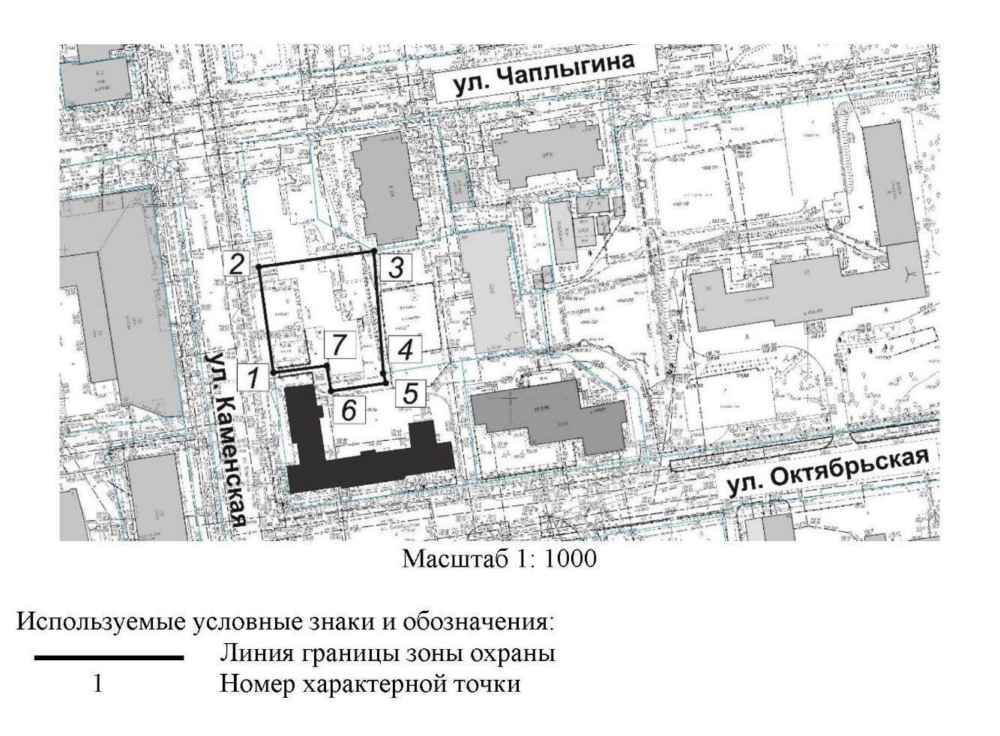
Текстовое описание местоположения границ зоны регулирования застройки и хозяйственной деятельности № Р6-2 объекта:
Прохождение границы |  | Описание прохождения границы
от точки | до точки
1 | 2 | 3
1 | 2 | На север по линии застройки ул. Каменской - 35,9 м;
2 | 3 | На восток вглубь квартала под углом 90° - 39,0 метра;
3 | 4 | На юг вдоль восточных границ земельного участка с кадастровым номером 54:35:101470:14;
4 | 5
5 | 6 | На запад вдоль южных границ земельного участка с кадастровым номером 54:35:101470:14;
6 | 7 | На север вдоль западной границы земельного участка с кадастровым номером 54:35:101470:14;
7 | 1 | На запад вдоль южных границ земельного участка с кадастровым номером 54:35:101470:14. Контур замкнулся.
4) Границы зоны регулирования застройки и хозяйственной деятельности № Р 6-3 объекта:
Графическое описание местоположения границ зоны регулирования застройки и хозяйственной деятельности № Р 6-3 объекта:
Раздел 1
Сведения об объекте
N  п/п | Характеристики объекта | Описание характеристик
1 | 2 | 3
1 | Местоположение объекта | Российская Федерация, Новосибирская область, город Новосибирск
2 | Площадь объекта +/- величина погрешности определения площади  (Р +/- Дельта Р) | - (в проекте зон охраны объекта отсутствуют сведения по определению площади объекта)
3 | Иные характеристики объекта | -
Раздел 2
Сведения о местоположении границ объекта
1. Система координат МСК-54
2. Сведения о характерных точках |  |  | границ объекта
Обозначение характерных точек границ | Координаты, м |  | Метод определения координат характерной точки | Средняя квадратическая погрешность положения характерной точки (Mt), м | Описание обозначения точки на местности (при наличии)
 | X | Y
1 | 2 | 3 | 4 | 5 | 6
1 | 487640.60 | 4198637.94 | картометрический | - | -
2 | 487643.78 | 4198660.56 | картометрический | - | -
3 | 487615.15 | 4198663.61 | картометрический | - | -
4 | 487604.41 | 4198682.54 | картометрический | - | -
5 | 487599.06 | 4198643.70 | картометрический | - | -
6 | 487610.67 | 4198642.09 | картометрический | - | -
7 | 487610.58 | 4198641.40 | картометрический | - | -
8 | 487628.30 | 4198638.89 | картометрический | - | -
9 | 487628.40 | 4198639.63 | картометрический | - | -
1 | 487640.60 | 4198637.94 | картометрический | - | -
3. Сведения о характерных точках части (частей) границы объекта
Обозначение характерных точек части границы | Координаты, м |  | Метод определения координат характерной точки | Средняя квадратическая погрешность положения характерной точки (Mt), м | Описание обозначения точки на местности (при наличии)
 | X | Y
1 | 2 | 3 | 4 | 5 | 6
- | - | - | - | - | -
Раздел 3
Сведения о местоположении измененных (уточненных) границ объекта
1. Система координат
2. Сведения о характерных точках границ объекта
Обозначение характерных точек границ | Существующие координаты, м |  | Измененные (уточненные) координаты, м |  | Метод определения координат характерной точки | Средняя квадратическая погрешность положения характерной точки (Mt), м | Описание обозначения точки на местности (при наличии)
 | X | Y | X | Y
1 | 2 | 3 | 4 | 5 | 6 | 7 | 8
- | - | - | - | - | - | - | -
3. Сведения о характерных точках части (частей) границы объекта
- | - | - | - | - | - | -
Раздел 4
План границ объекта
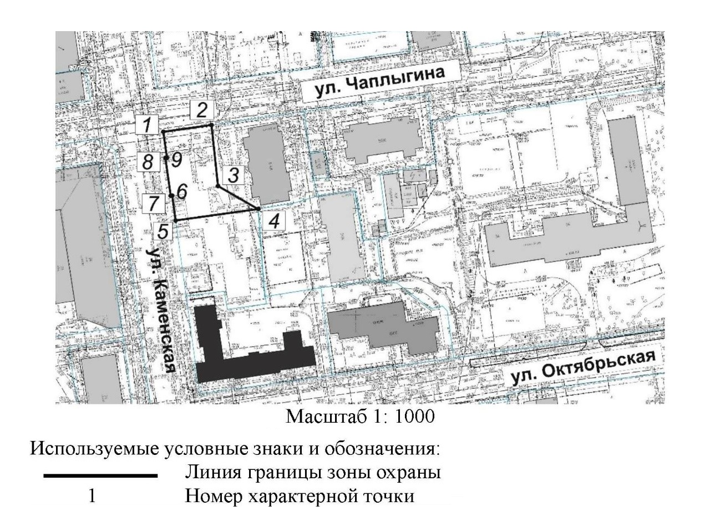
Текстовое описание местоположения границ зоны регулирования застройки и хозяйственной деятельности № Р 6-3 объекта:
Прохождение границы |  | Описание прохождения границы
от точки | до точки
1 | 2 | 3
1 | 2 | На восток вдоль северной границы земельного участка с кадастровым номером 54:35:101470:14;
2 | 3 | На юг вдоль восточных границ земельного участка с кадастровым номером 54:35:101470:14 -50,6 метра;
3 | 4
4 | 5 | На запад вдоль средней линии земельного участка с кадастровым номером 54:35:101470:14;
5 | 6 | На север вдоль западной границы земельного участка с кадастровым номером 54:35:101470:14 до начальной точки. Контур замкнулся.
6 | 7
7 | 8
8 | 9
9 | 1

_________

